实验二：A*算法实现迷宫寻路
一、实验目的：
1. 熟悉和掌握启发式搜索的定义、估价函数和算法过程
2. 实践启发算法应用

二、实验原理
1. 启发算法介绍
启发式图搜索算法，被广泛应用在最优路径求解和一些策略设计的问题中。其特点在于对估价函数的定义上。对于一般的启发式图搜索，总是选择估价函数f值最小的节点作为扩展节点。因此，f是根据需要找到一条最小代价路径的观点来估算节点的，所以，可考虑每个节点n的估价函数值为两个分量：从起始节点到节点n的实际代价以及从节点n到达目标节点的估价代价。
- A搜索算法描述
A*（A-Star)算法是一种静态路网中求解最短路最有效的方法。公式表示为：
f(n)=g(n)+h(n)，其中f(n)是节点n从初始点到目标点的估价函数，g(n)是在状态空间中从初始节点到n节点的实际代价，h(n)是从n到目标节点最佳路径的估计代价。保证找到最短路径（最优解的）条件，关键在于估价函数h(n)的选取：估价值h(n)小于等于n到目标节点的距离实际值，这种情况下，搜索的点数多，搜索范围大，效率低，但能得到最优解。如果估价值大于实际值，搜索的点数少，搜索范围小，效率高，但不能保证得到最优解。

三、实验内容和步骤
假设在一个m×m（m为学号尾数+6）的迷宫里，入口坐标和出口坐标分别为（1,1）和（m,m），随机生成地图，每一个坐标点有两种可能：0或1，其中0表示该位置允许通过，1表示该位置不允许通过。
如地图（m=5）：
0 0 0 0 0
1 0 1 0 1
0 0 1 1 1
0 1 0 0 0
0 0 0 1 0
则最短路径为：（1,1）-（1,2）-（2,2）-（3,2）-（3,1）-（4,1）-（5,1）-（5,3）-（4,3）-（4,4）-（4,5）-（5,5）
- 参考给出的迷宫求解核心代码，观察求解过程与思路。
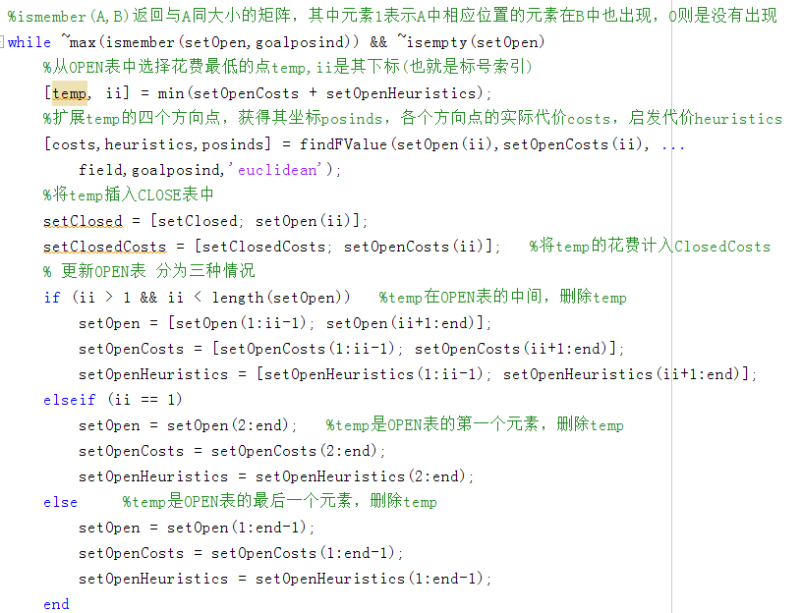
图1. 启发式搜索
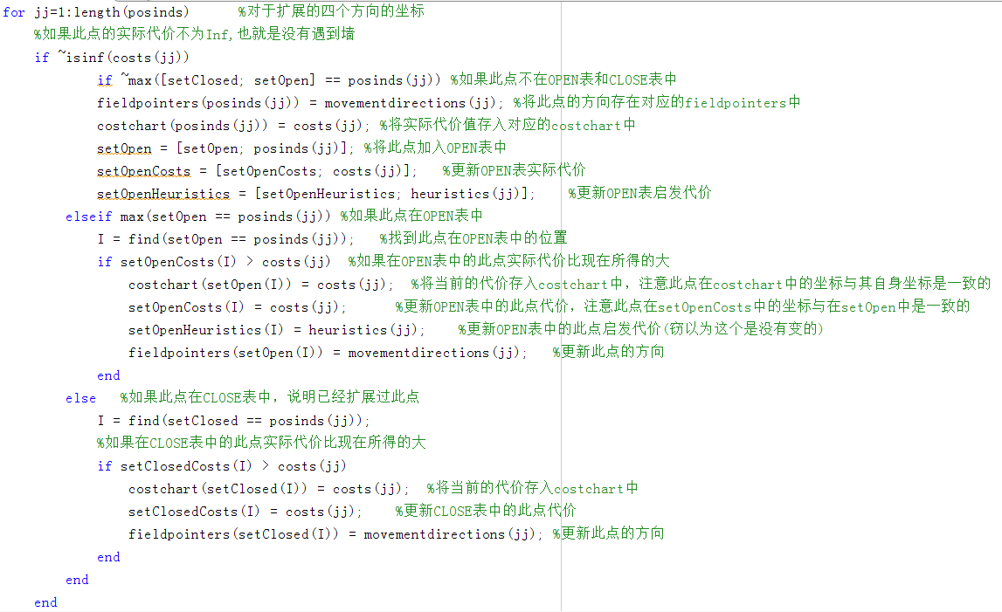
图2.四个方向扩展
- 画出用A*算法求解迷宫最短路径的流程图。
- 根据图2，尝试增加行走方向（除了上下左右，还可以对角线，共八个方向），如何扩展？
- 尝试改变启发式算法提高迷宫搜索速度。
- 分析不同启发式函数对迷宫寻路速度的提升效果。

四、实验报告要求
1. 回答实验内容和步骤上面所有的问题。并总结本次实验遇到哪些问题？你是怎么解决的？如何避免下次实验再遇到同样的问题？
2. 请按“学号+实验二”命名程序文件或文件夹（如201621123000实验二.ipynb）。
3. 实验报告+源代码提交至课堂派，重复率超过90%自动打回。

